1. **方波实验**

如图1.1所示的仿真是自适应滤波器消除噪声的应用，其中我们使用square作为我们的噪声信号，sin wave是需要的信号。其中square是20khz的方波，是由多个5 个sin波合成，基频幅度为1，其产生如图1.2，而sin wave是30khz的sin波，幅值都是1，lms配置图1.3。

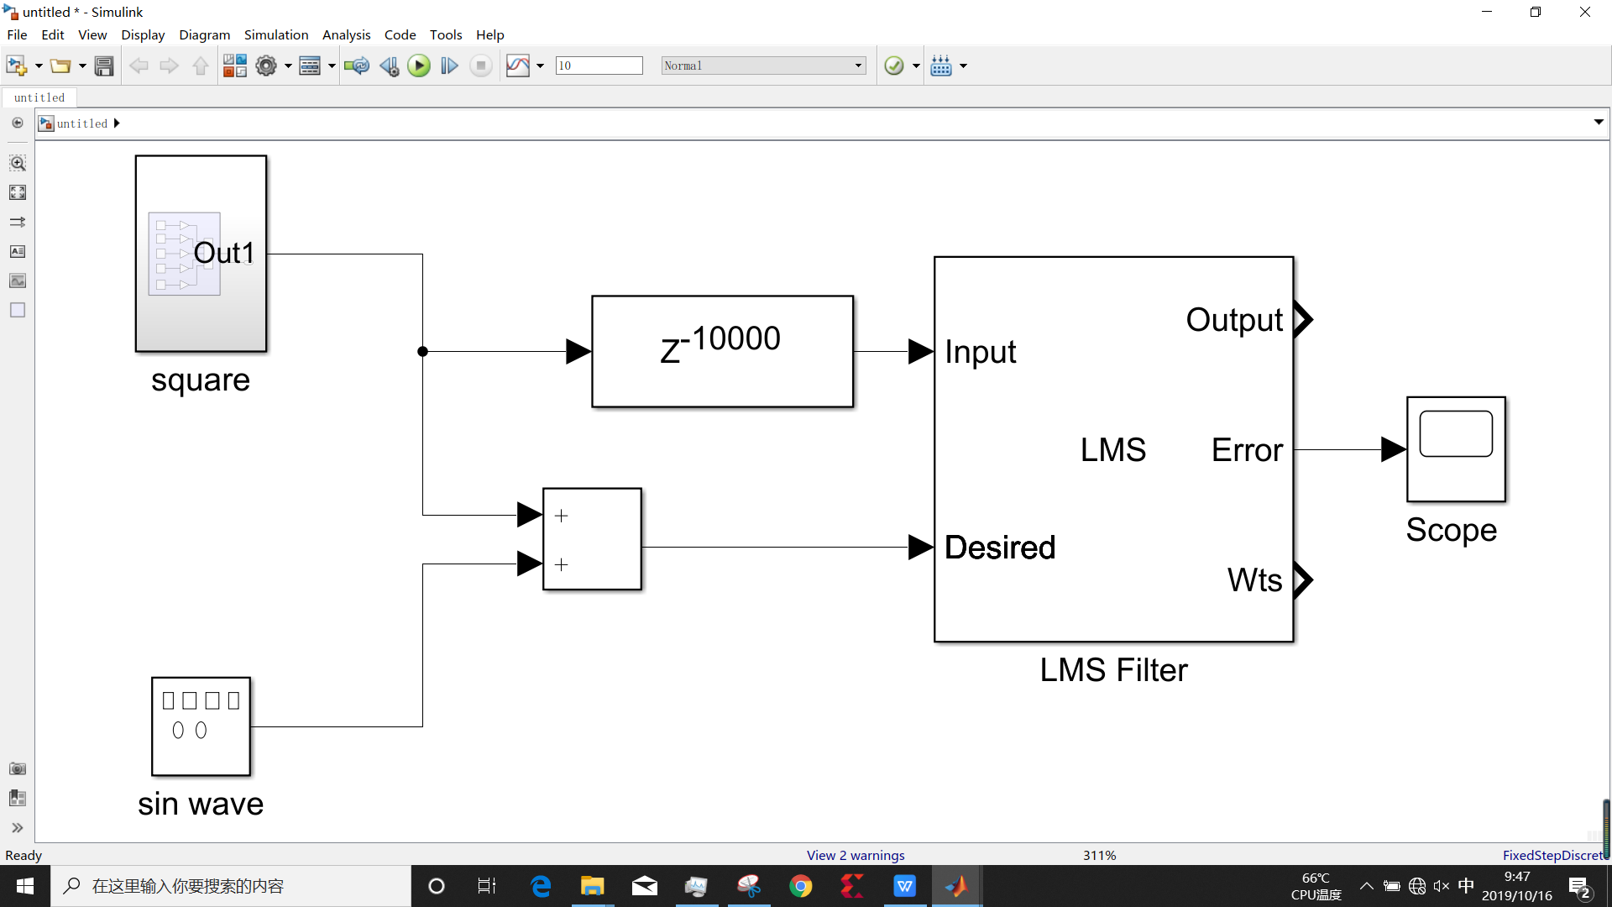 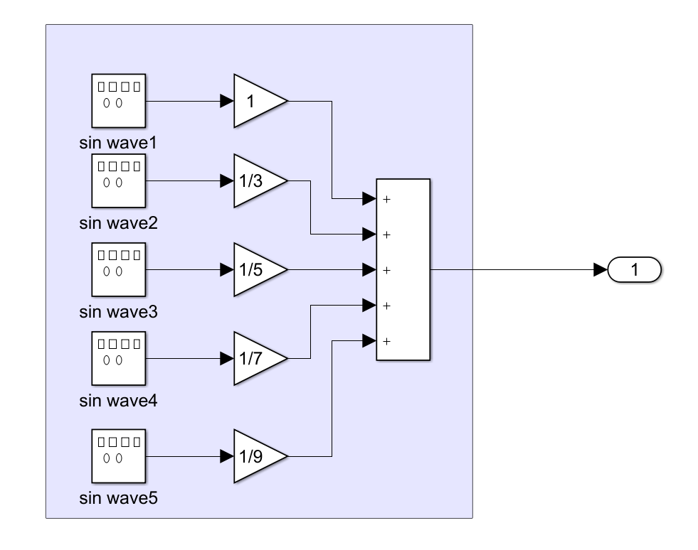

图1.1整体框架 图1.2 square的内部结构

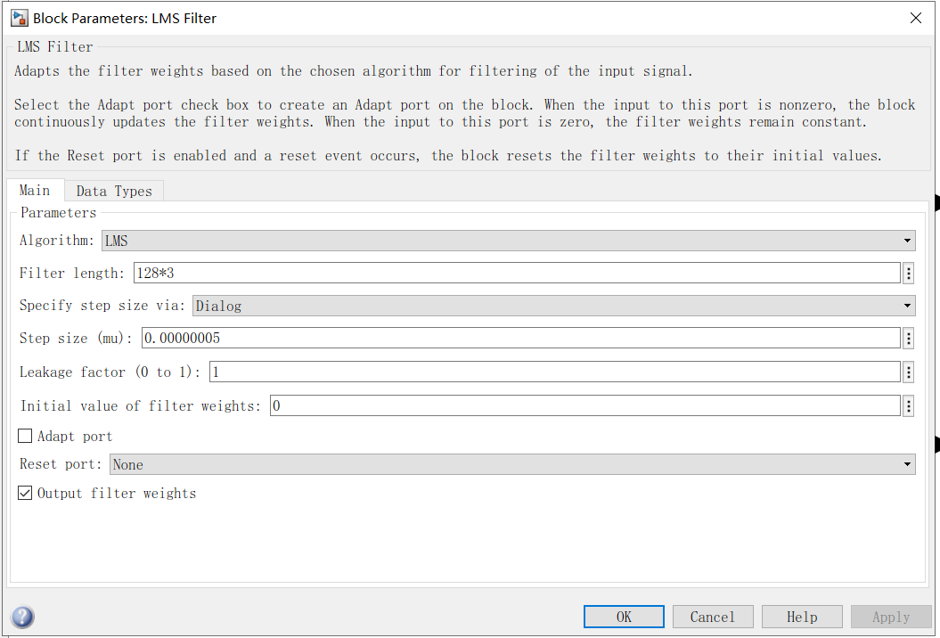图1.3lms模块的参数设置

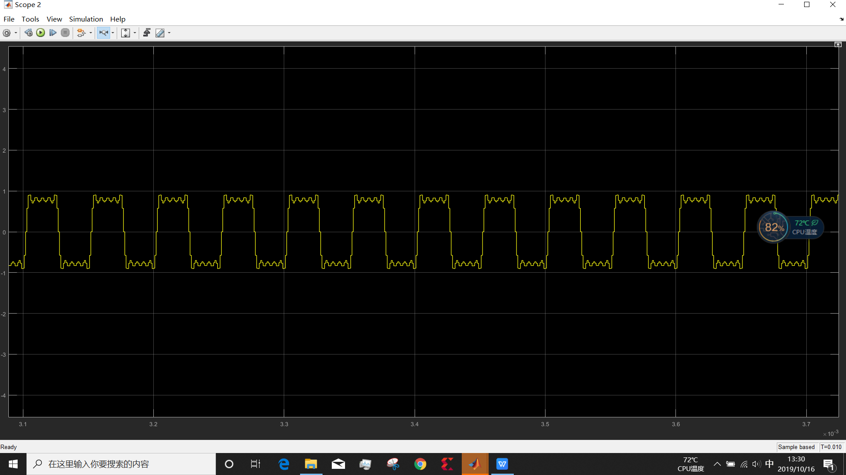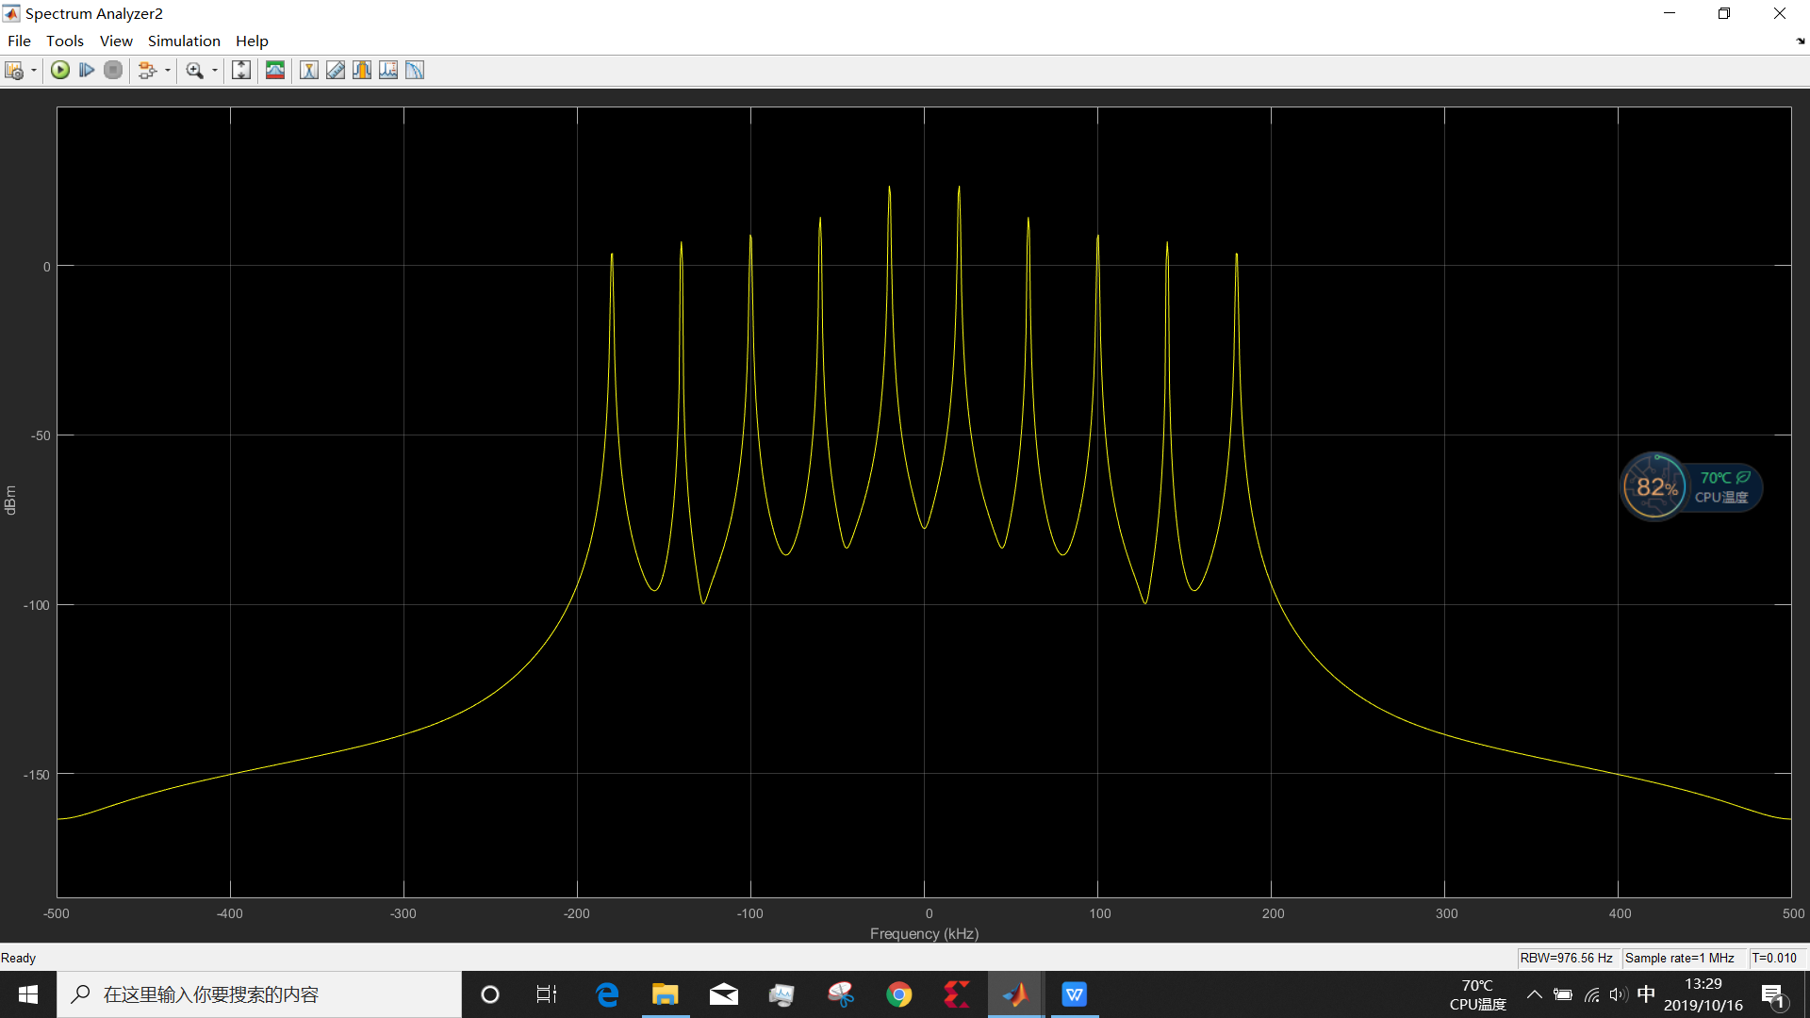

图 1.4 噪声信号的时域和频域

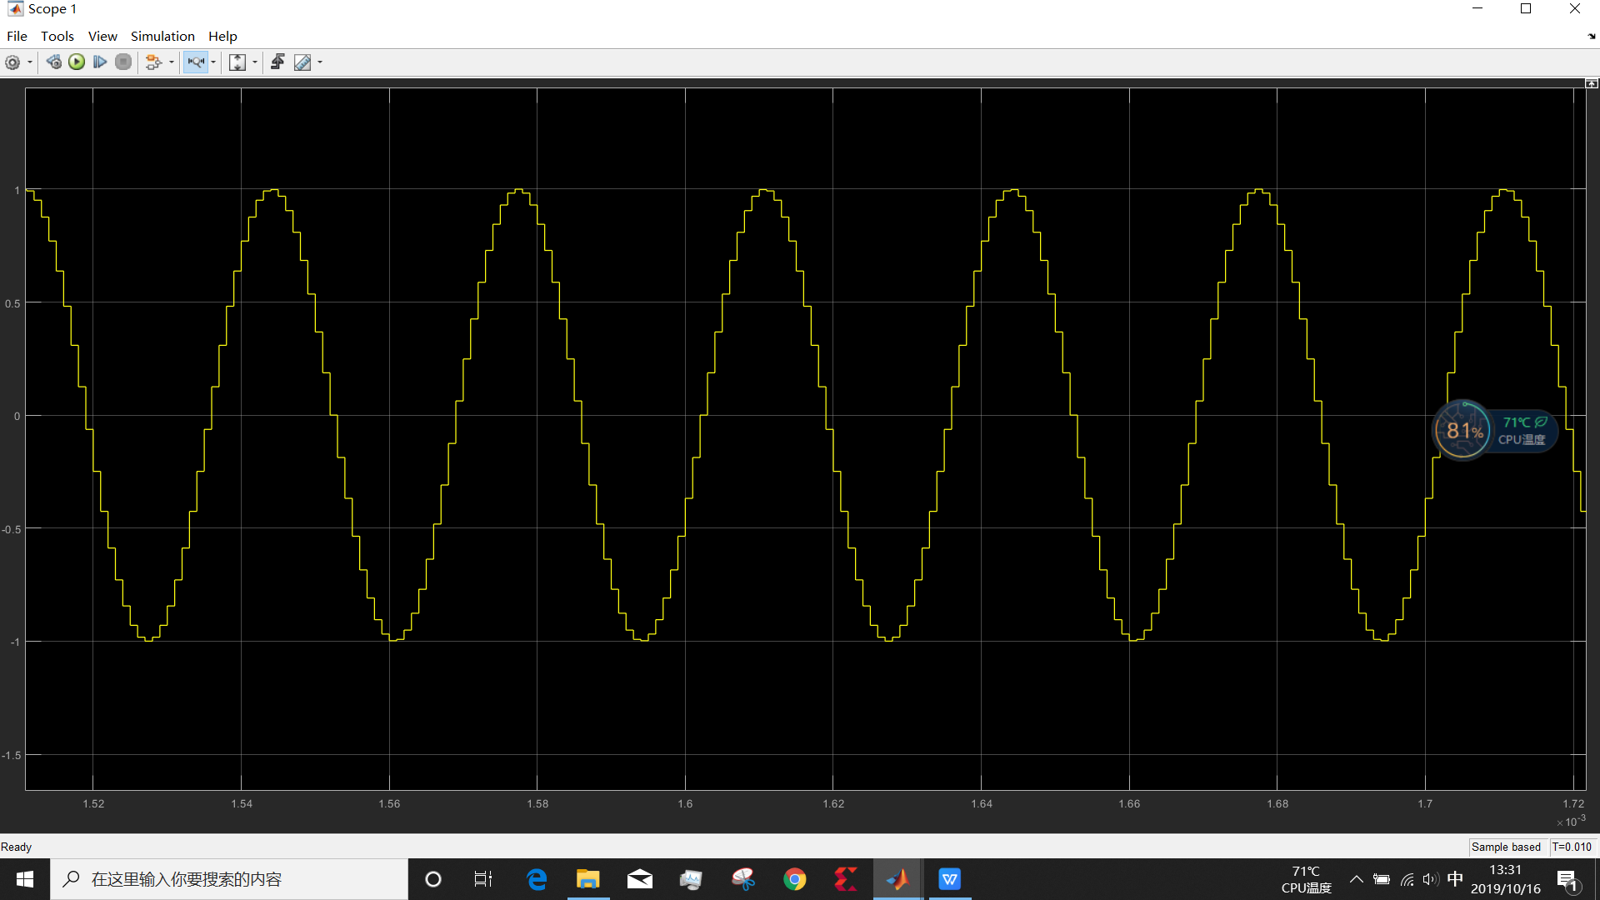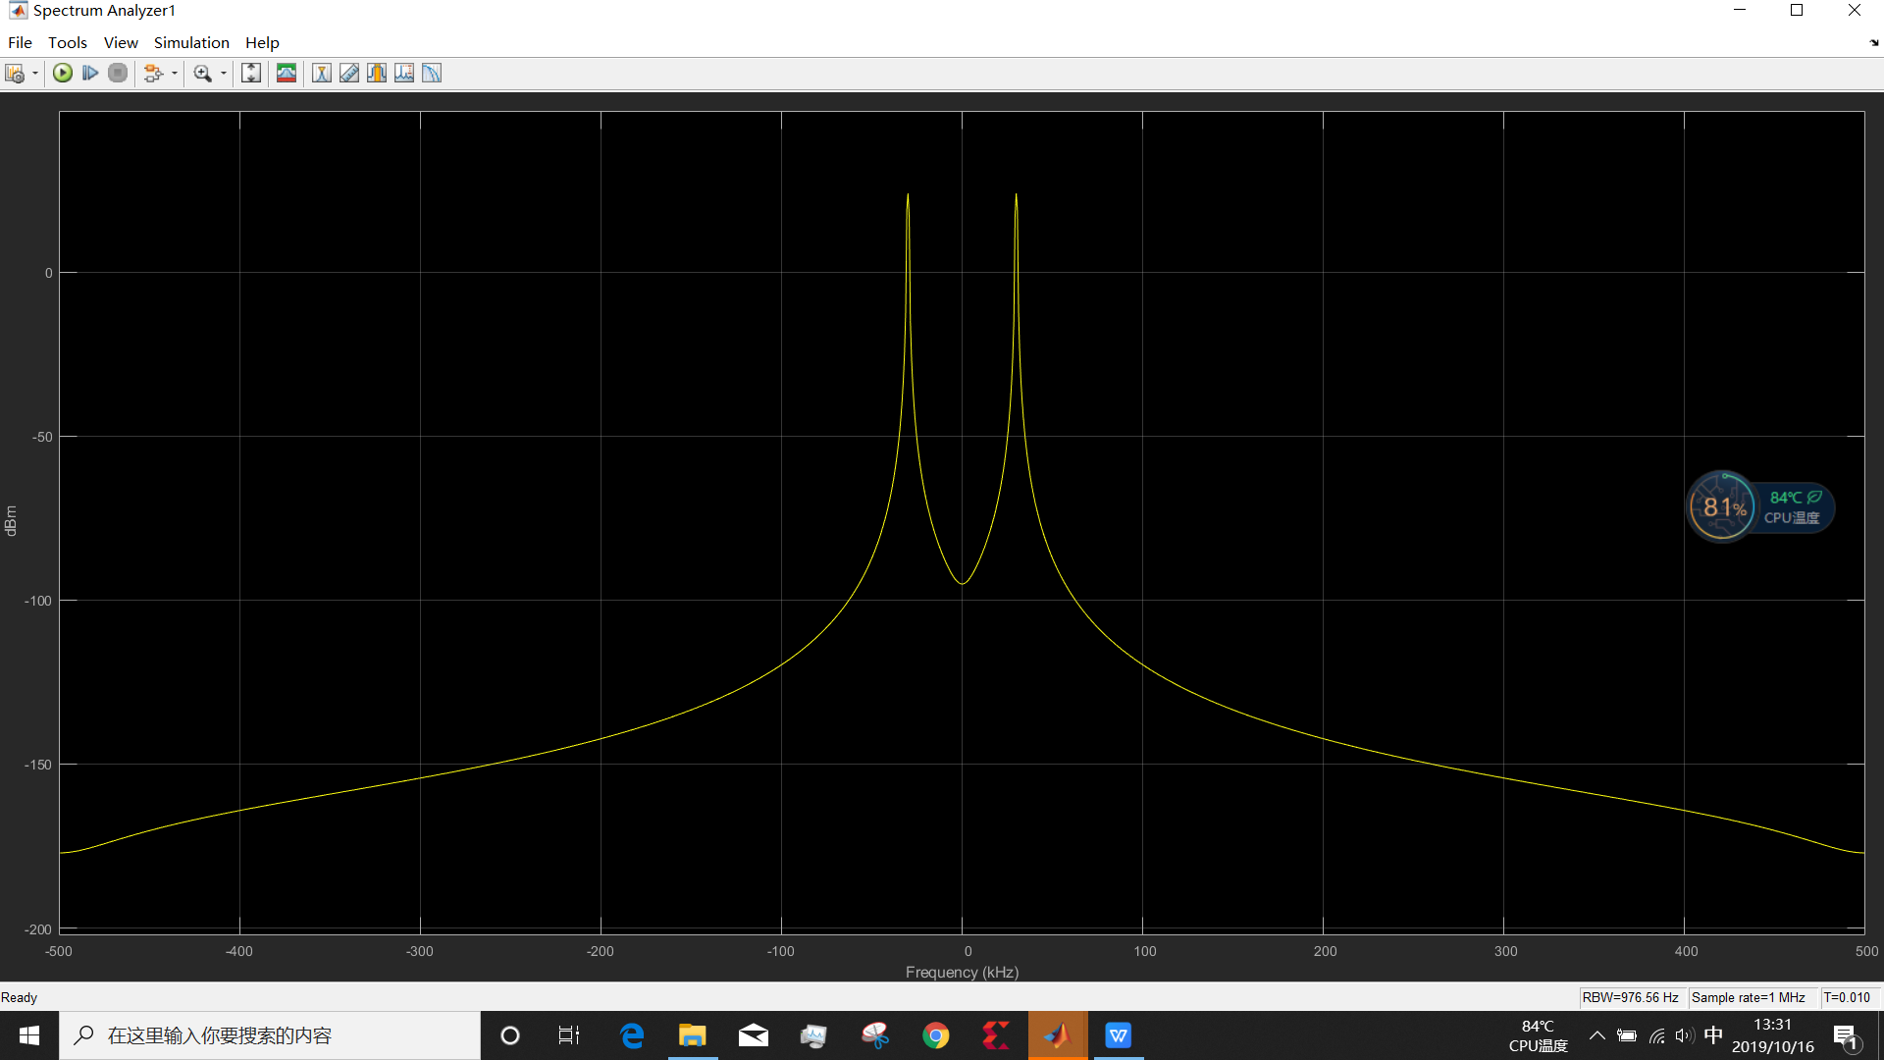

图1.5 原始信号的时域和频域

仿真结果：

如下所示是0.01s的时候的噪声和信号的图像

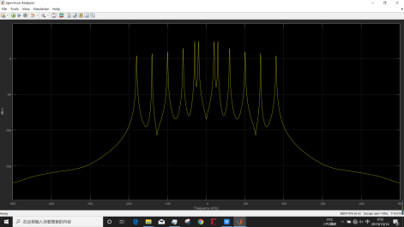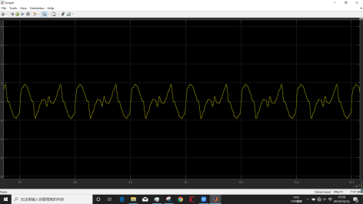 图1.4

下图是0.5s时候的噪声和信号的图像

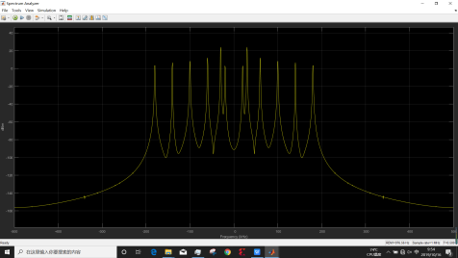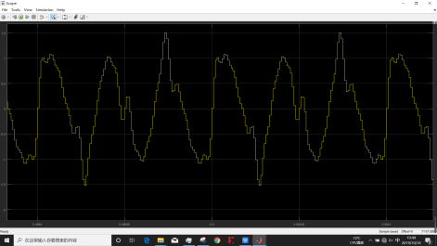图1.5

下图是1s时候的噪声和信号的图像

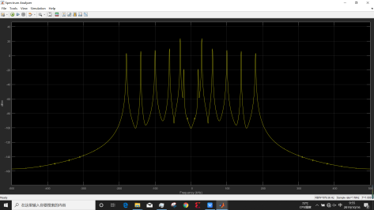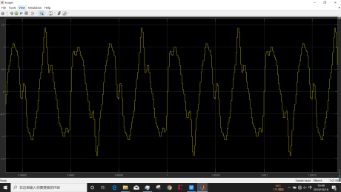图1.6

下面是3s的时候的噪声和信号的图像

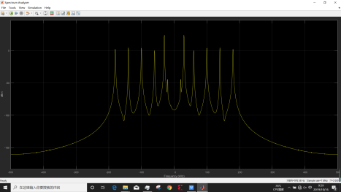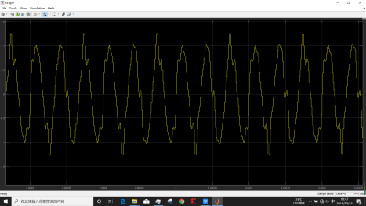图1.7

下面是9s的时候的噪声和信号的图像

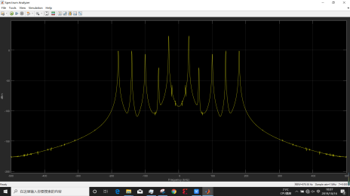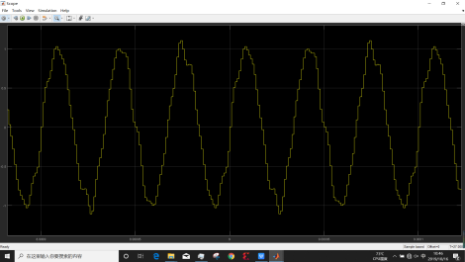 图1.8

下面是29s的时候的噪声和信号的图像

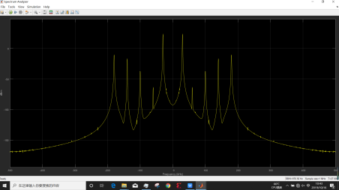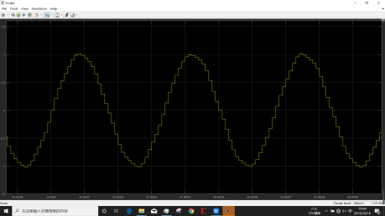 图1.9

**二、方波实验的结果分析和进一步实验**

在仿真结果当中可以发现一个现象，噪声的主频成分先下降，然后是三次谐波幅度下降，然后是五次谐波，这是一个和启发人的思维的一个现象。根据已有实验结果只能看出是频率不同，复制不同两种原因造成了这个现象，为了得到造成这个现象的原因到底是频率还是幅度所以我们将图1.1重点的方波产生模块换成一个不同频率成分幅值大小相同的信号，得到新的噪声如图2.1，图2.2，图2.3，原始信号不改动，如图2.4。

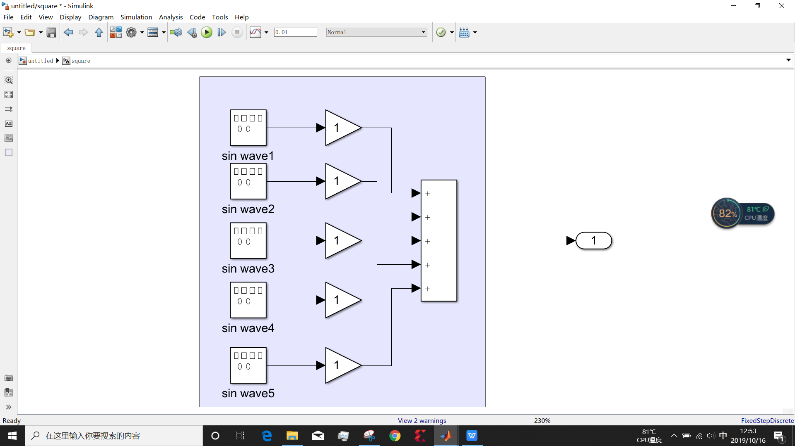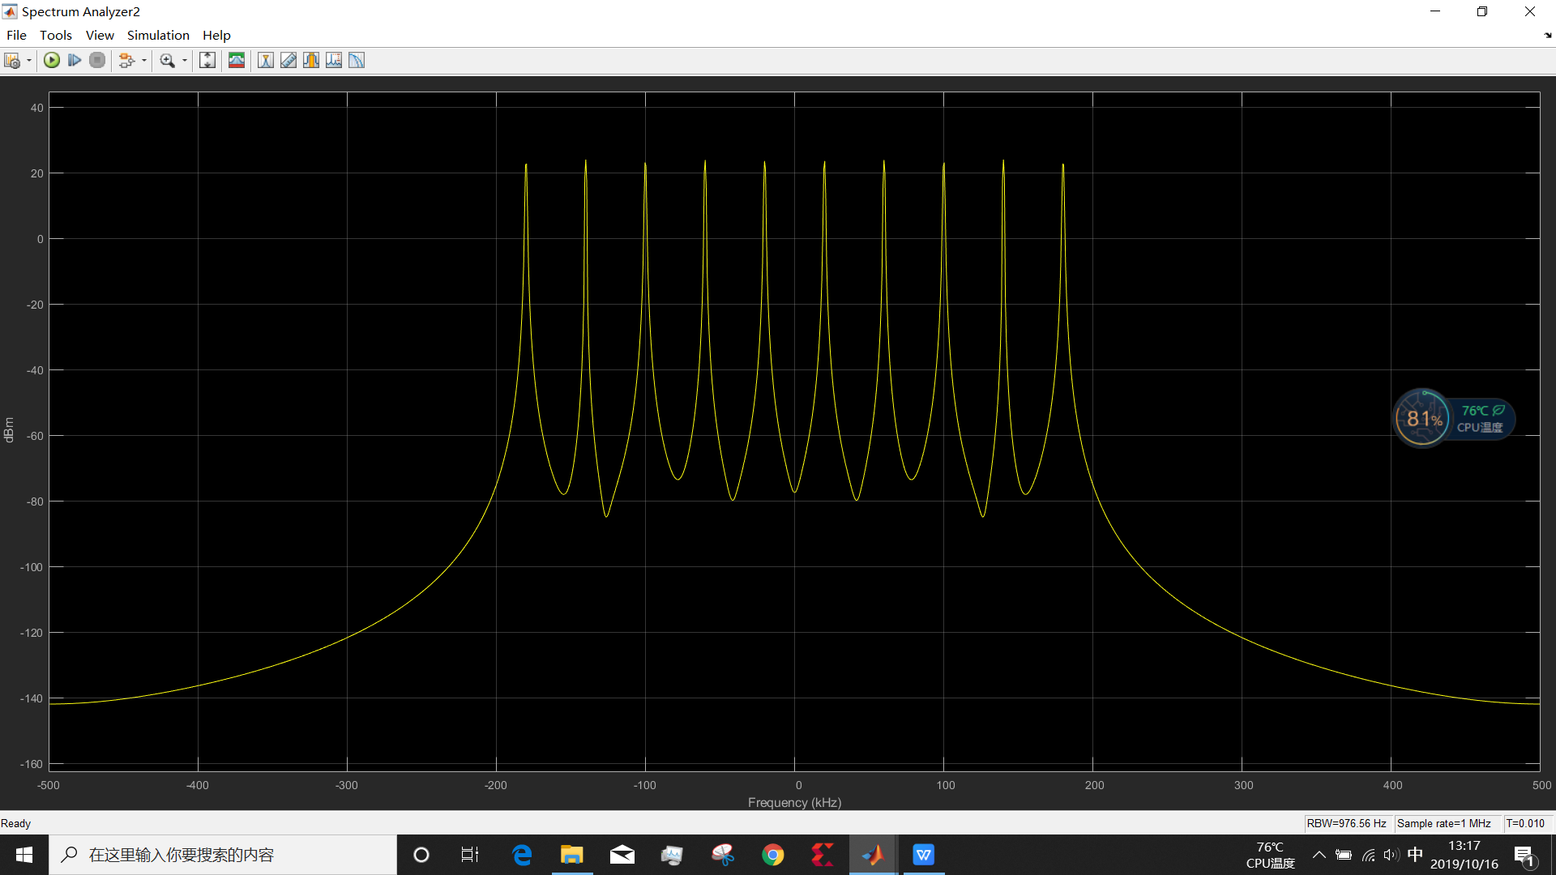

图2.1将方波生成器的不同频率成分都变成1 图2.2 新的的噪声信号频谱

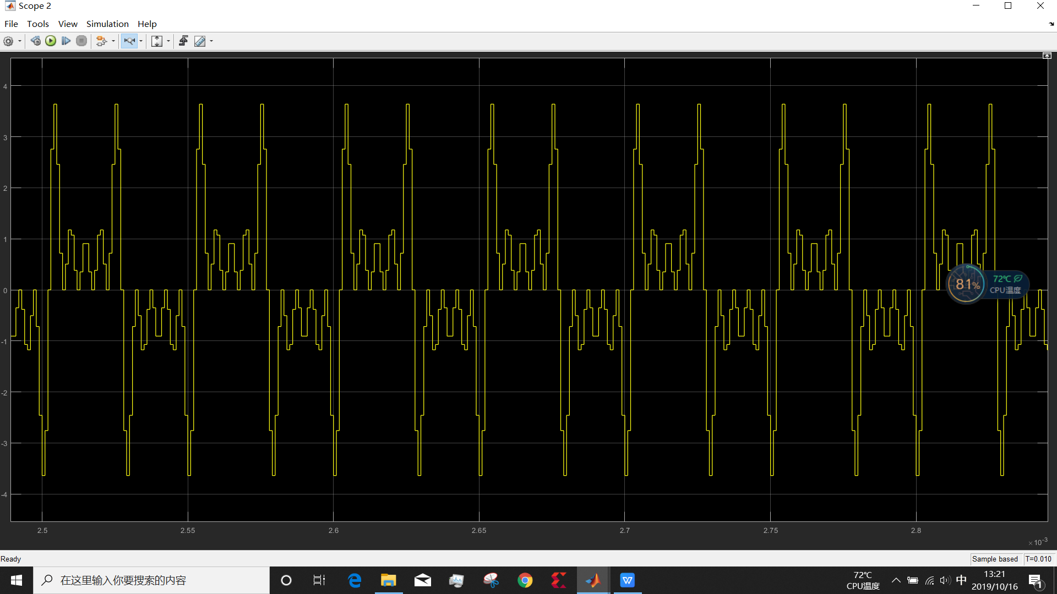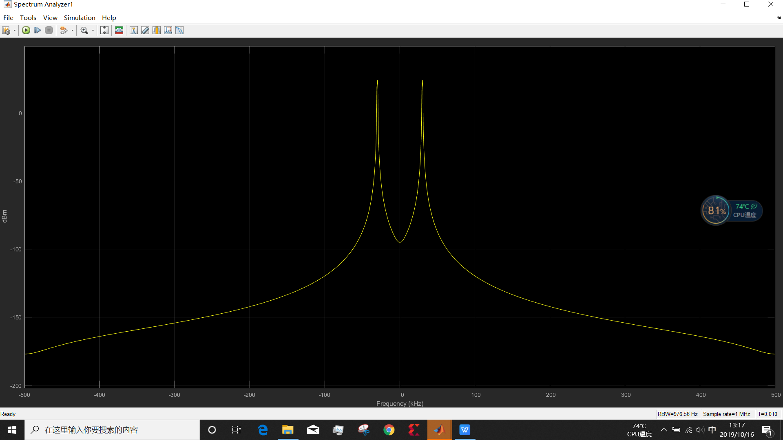

图2.3 新的噪声的时域图形 图2.4 原始信号的频谱

我们对改动之后的信号进行仿真，得到下面的结果

0.01s的图像

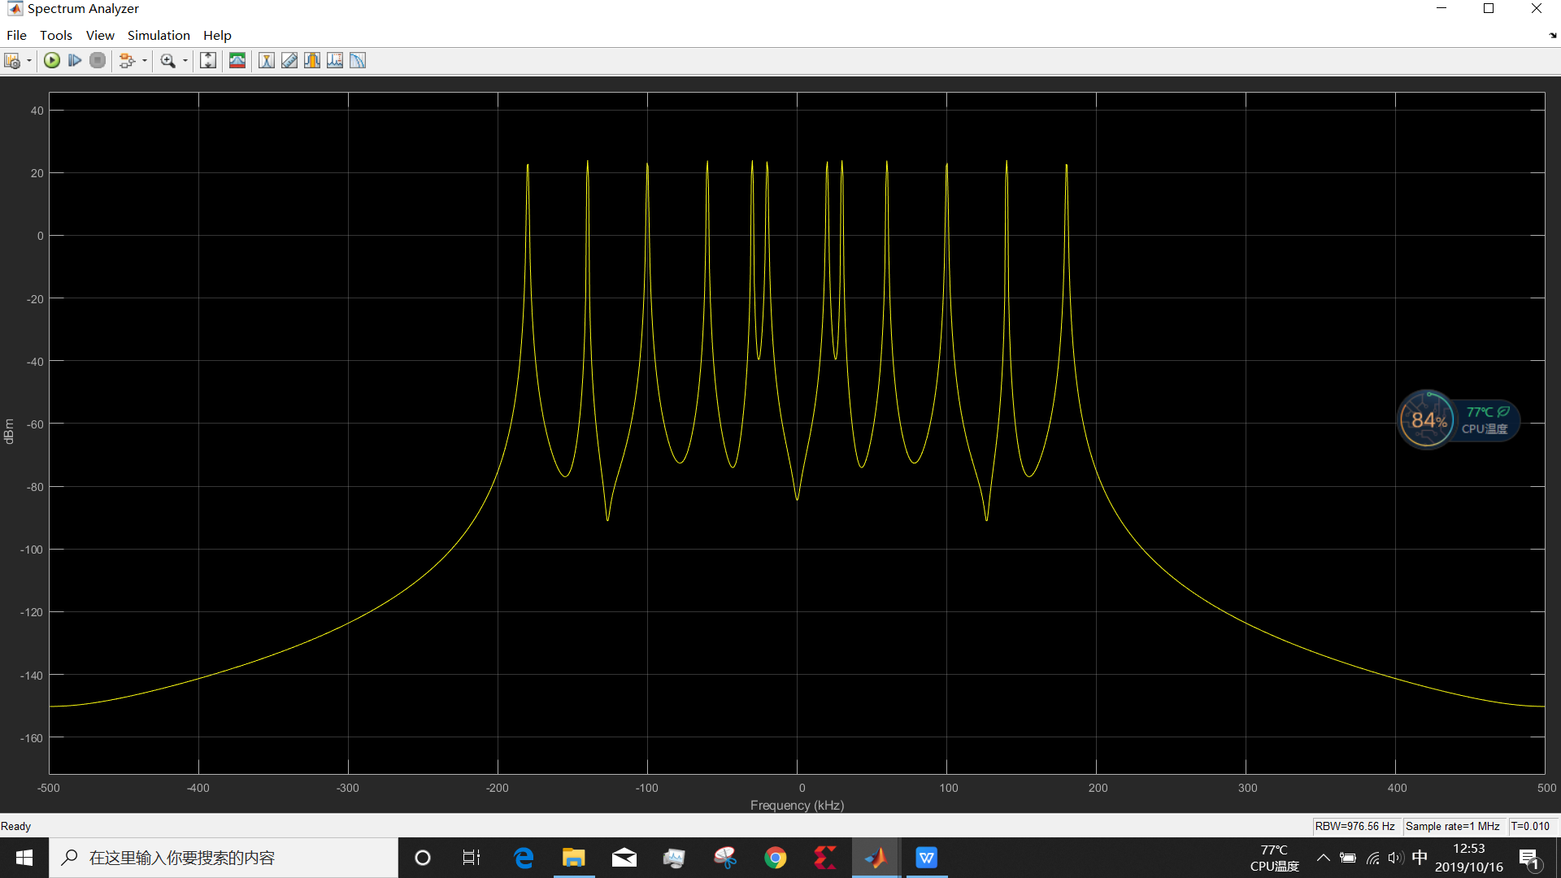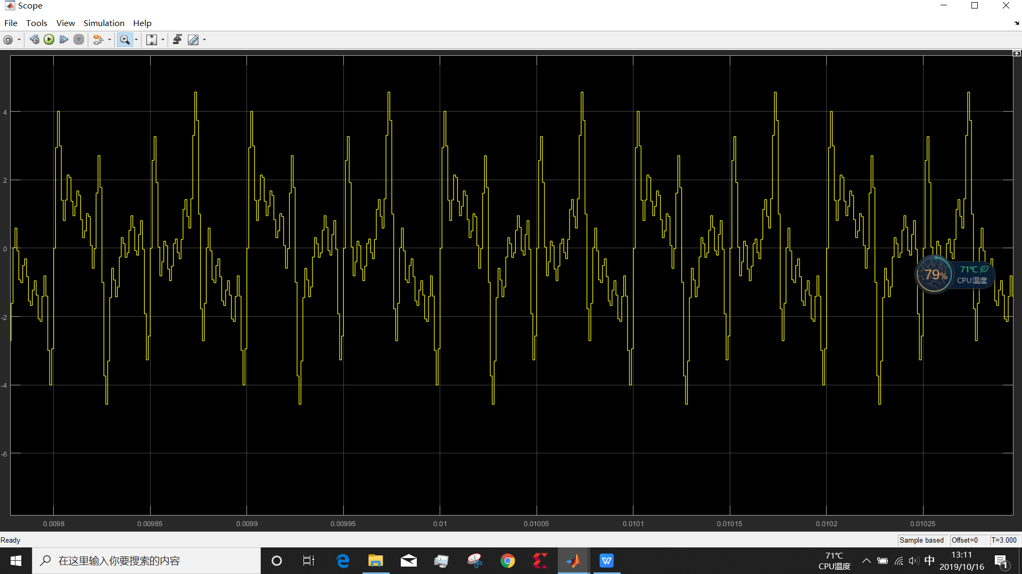

0.5s的图像

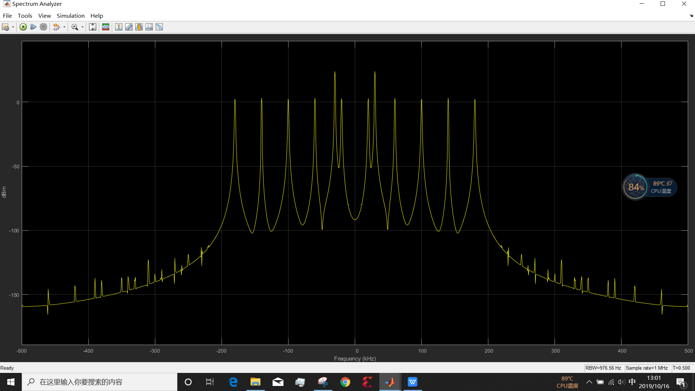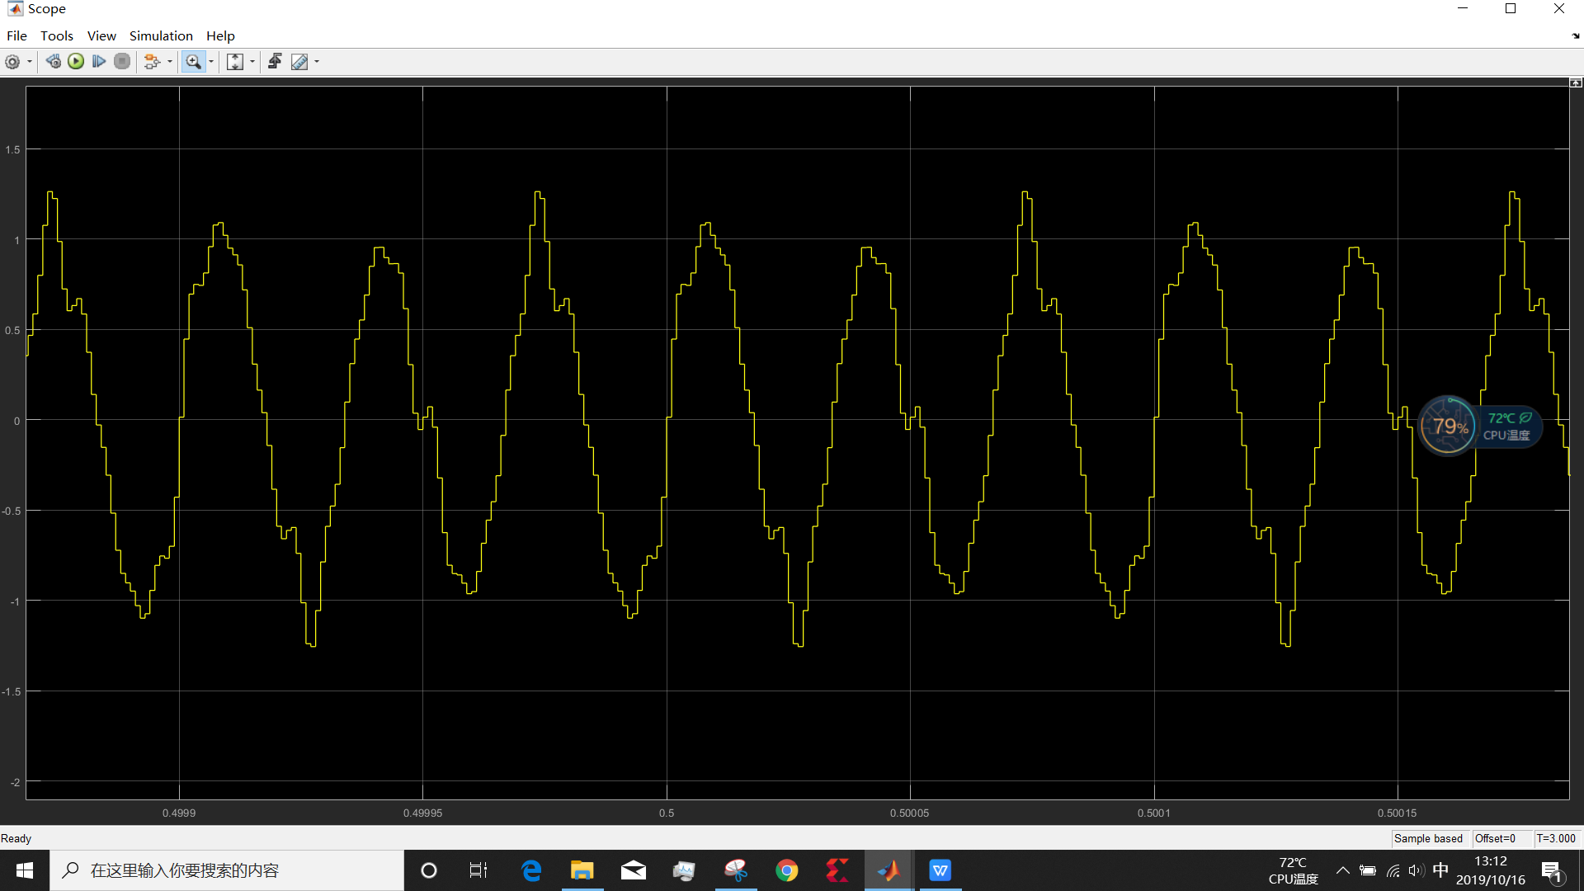

1s的图像

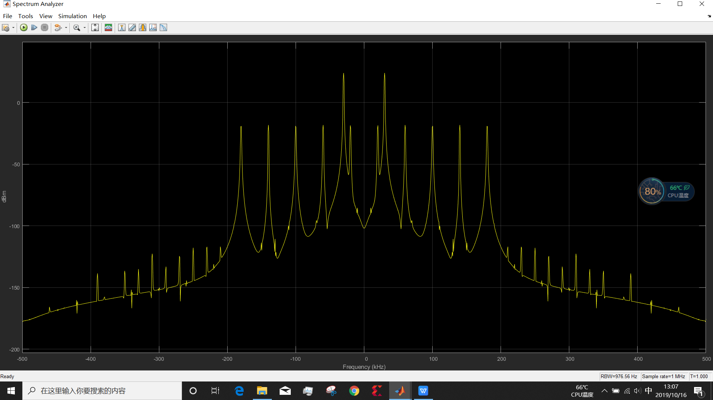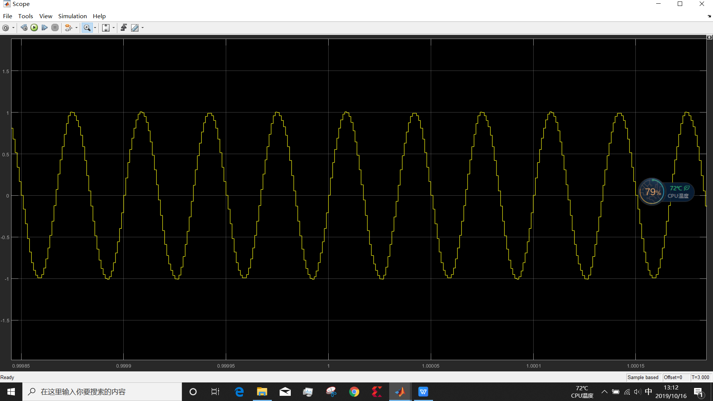

3s的图像

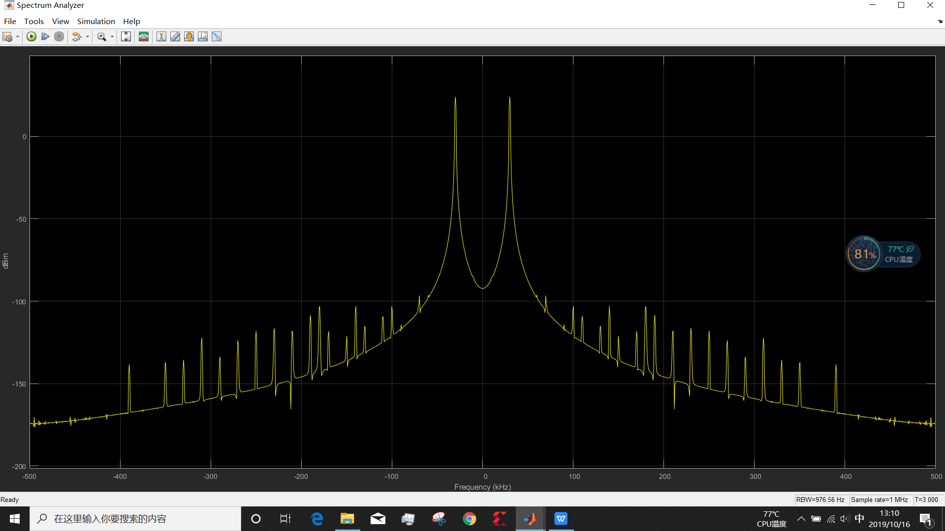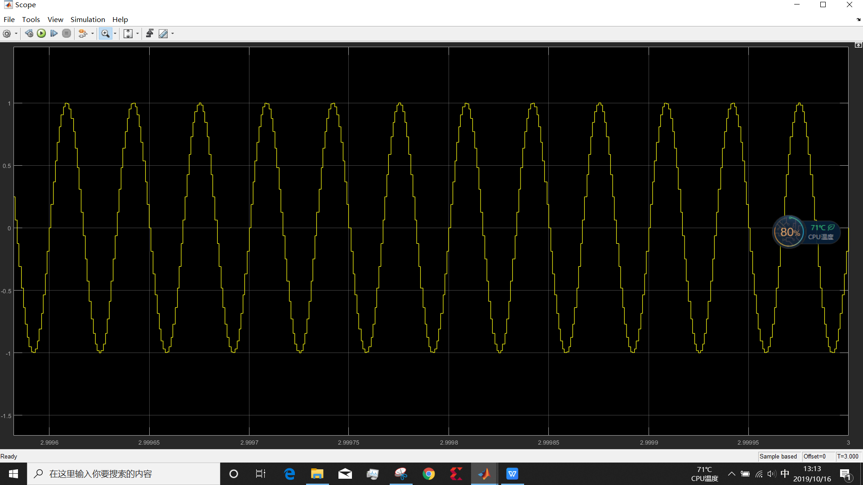

追加实验一

上面的实验由于频率是成正比关系，无法说明现象的普遍性，所以我追加了下面实验，将方波产生器的频率修改成随机值，避免偶然性。

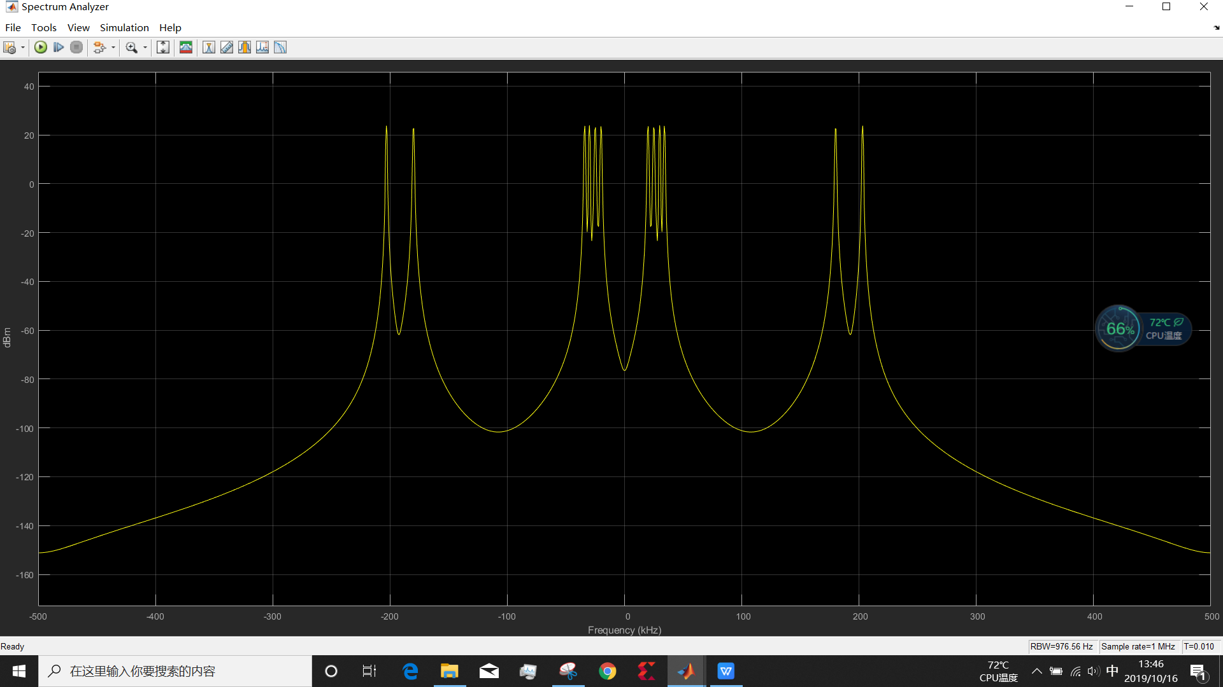 t=0.01s

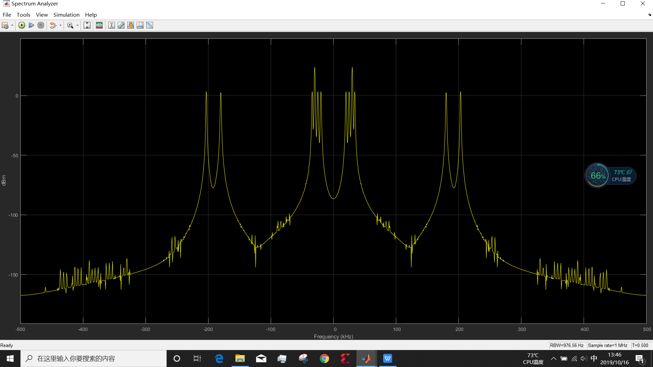 t=0.5s

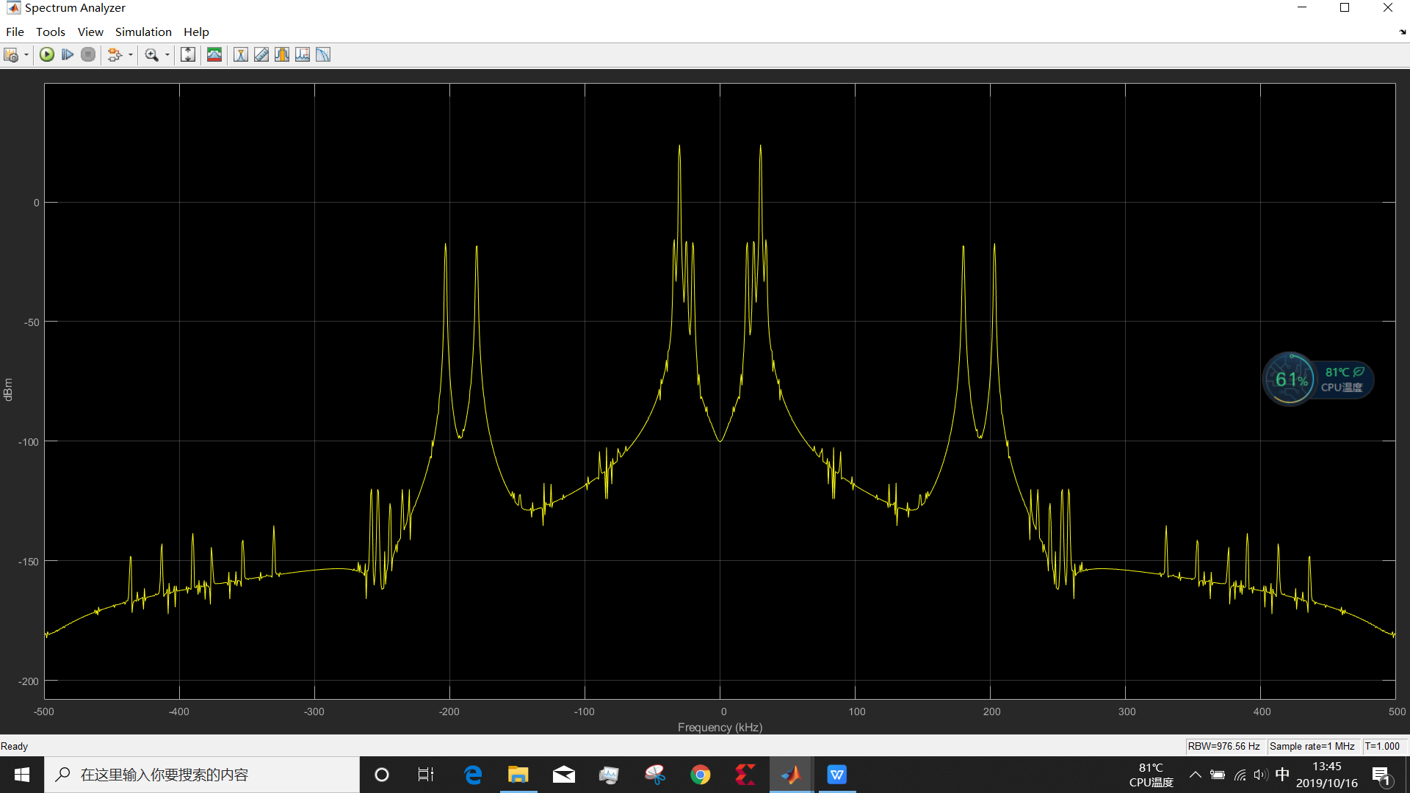t=1s

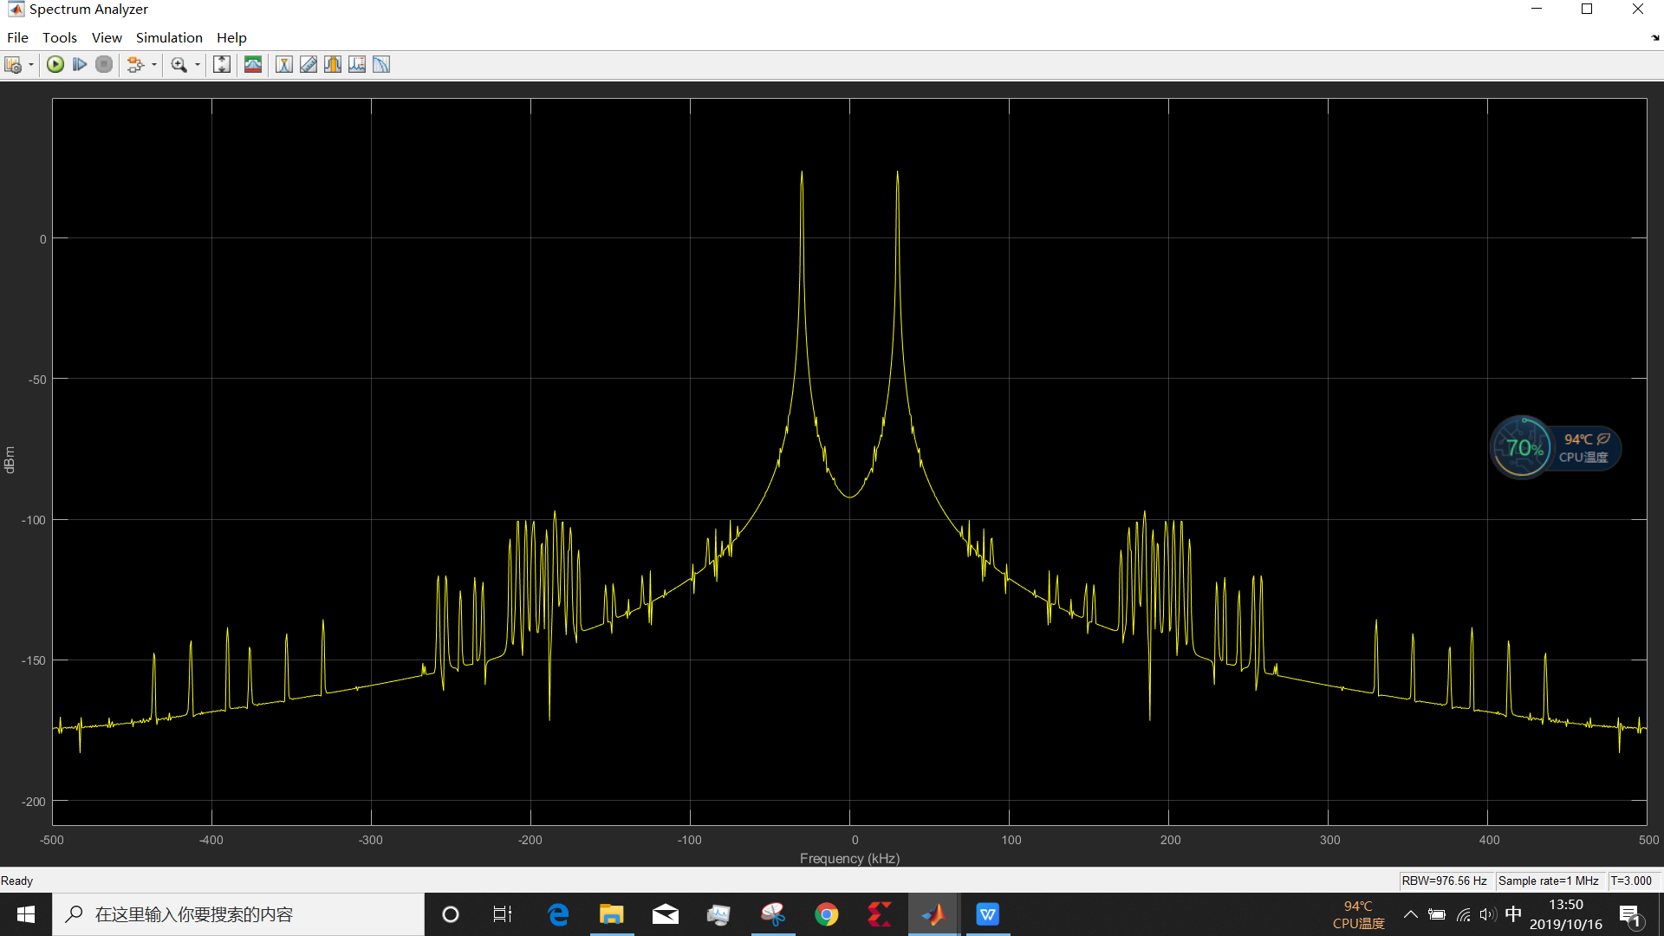t=3s

追加实验二

同时为了得到幅度对衰减的关系，我将方波产生器的gain改成了0.7从而替换了原先的1

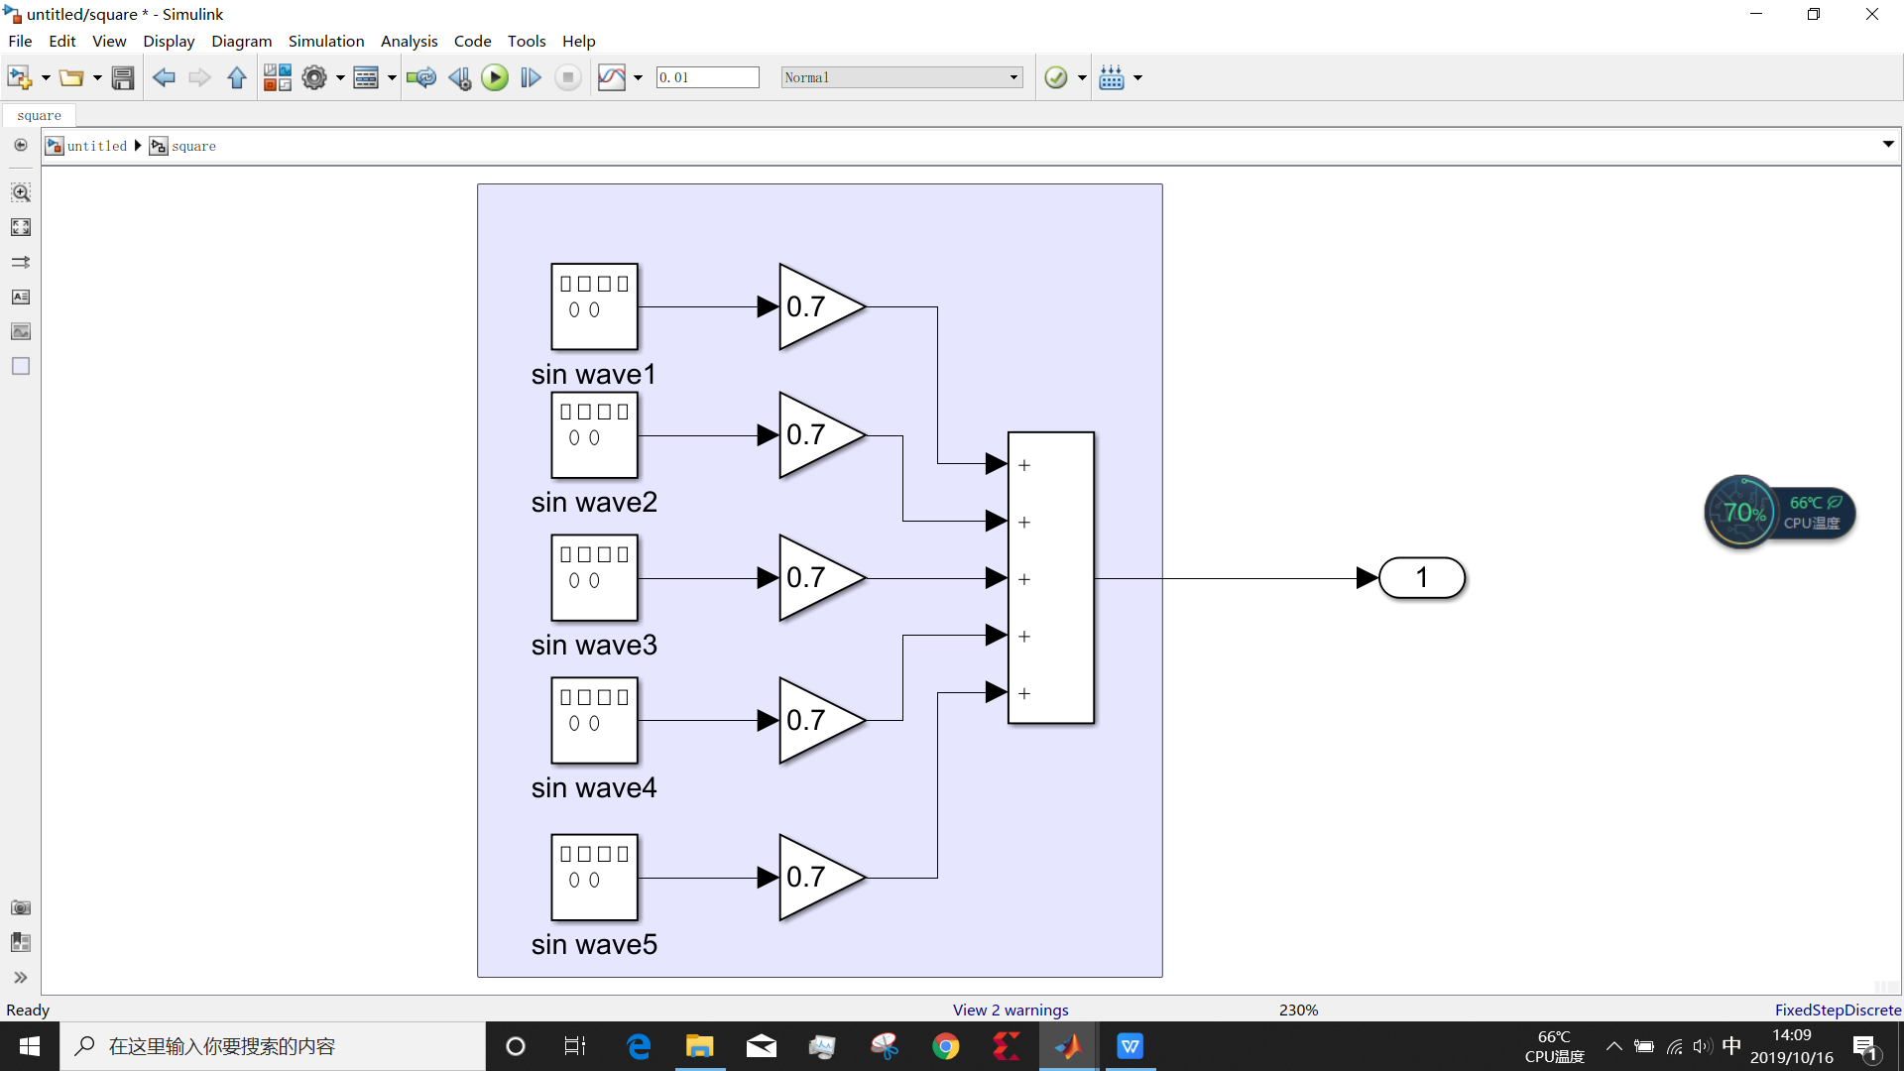

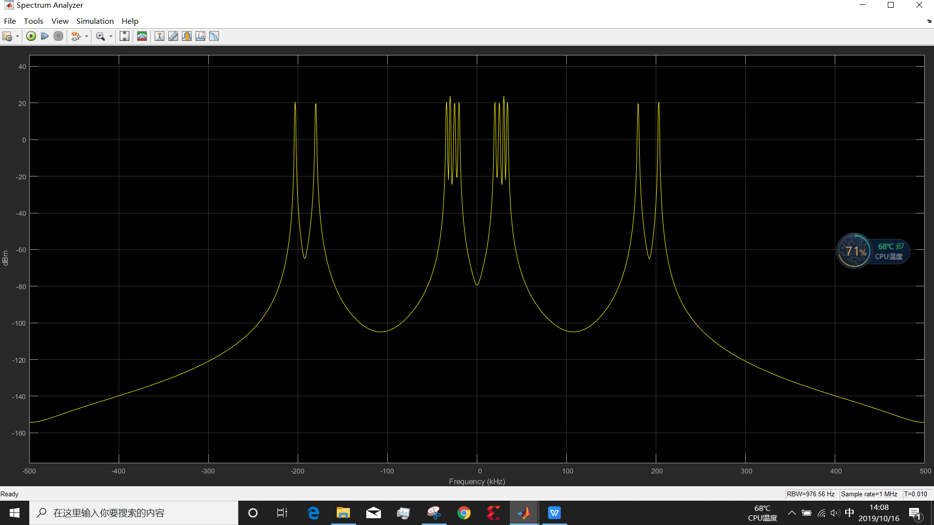t=0.01s

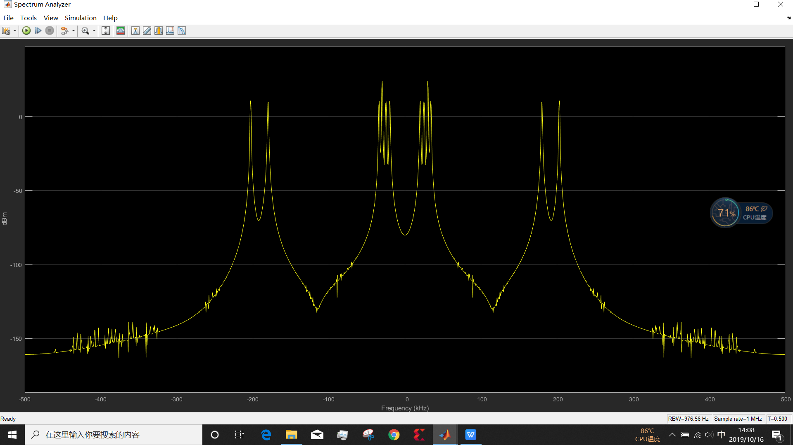t=0.5s

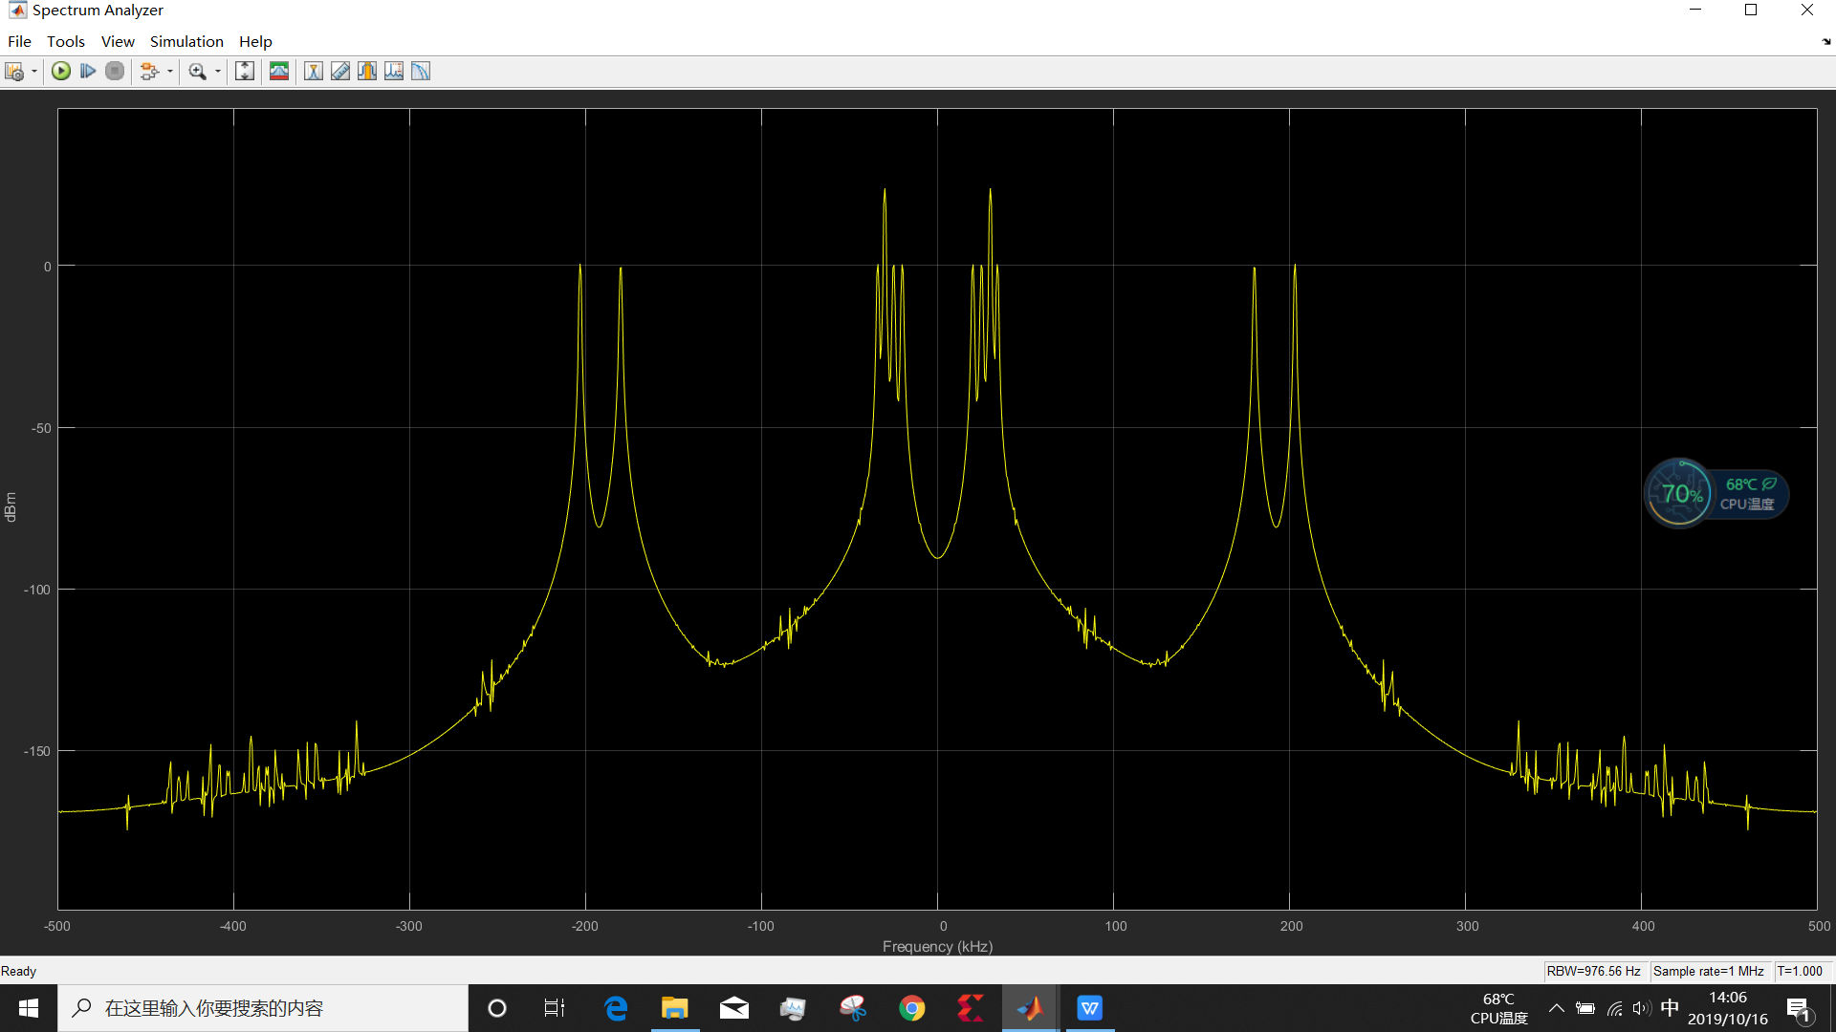t=1s

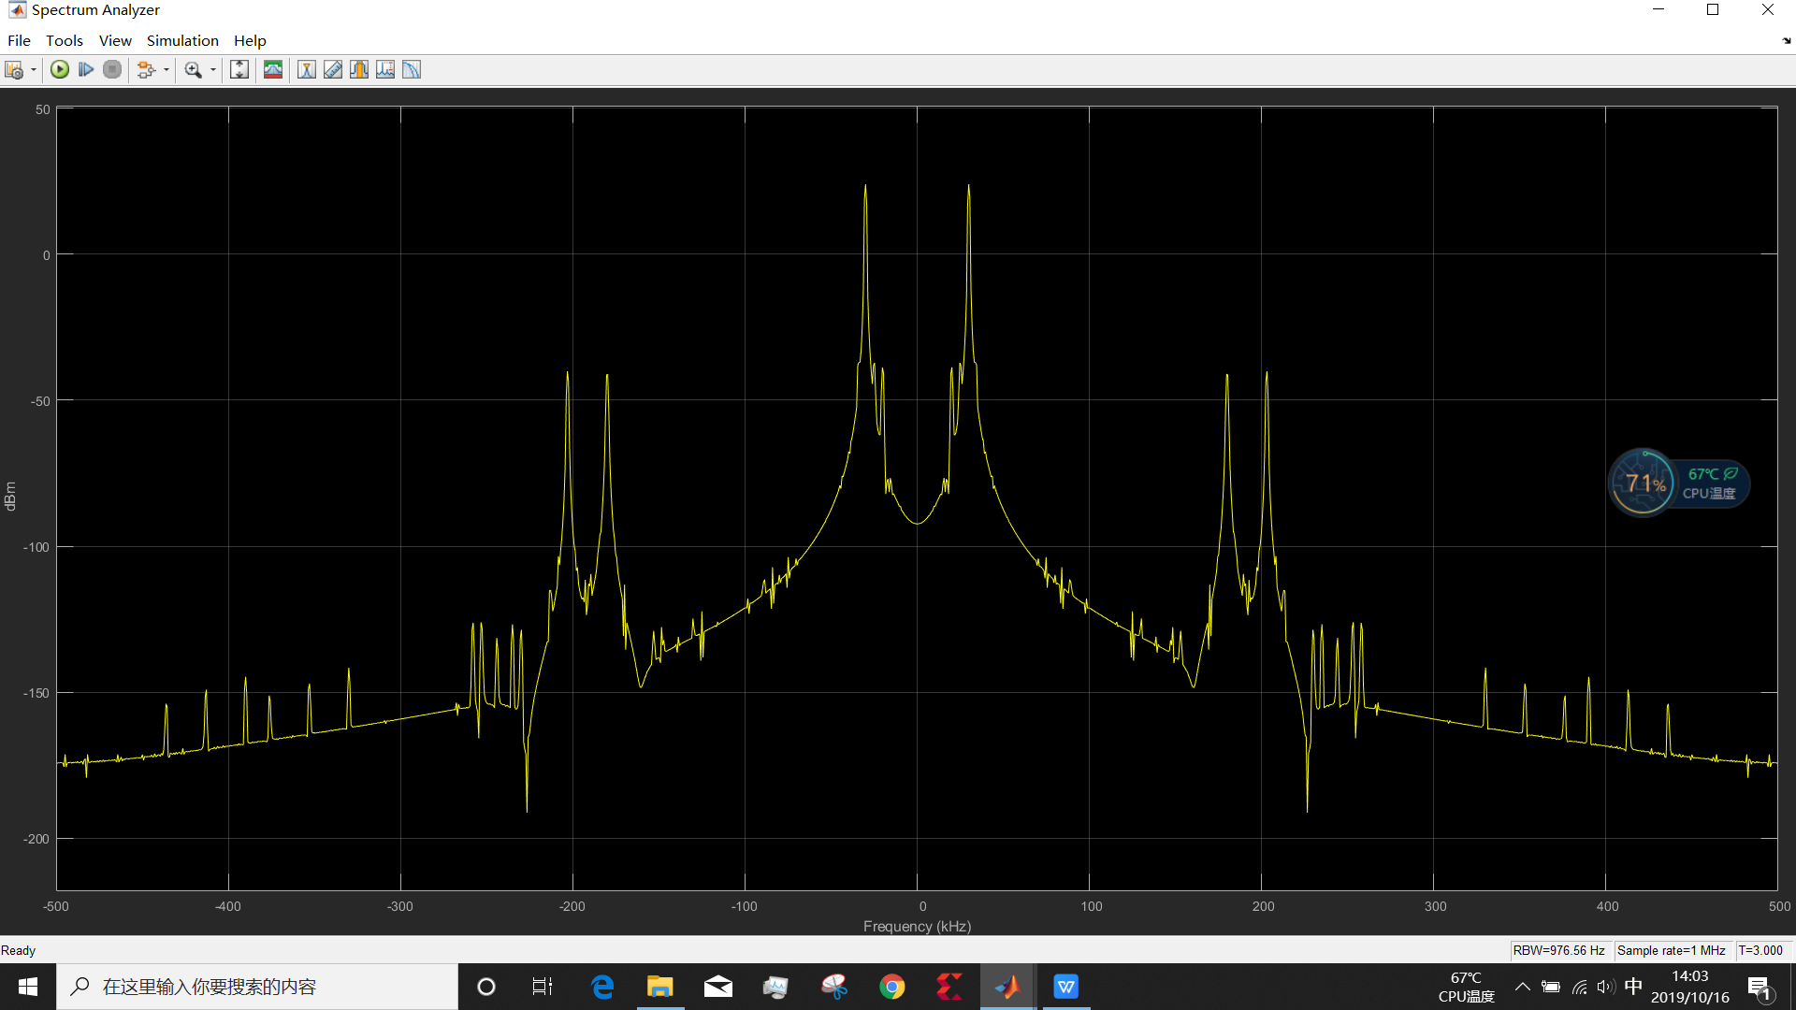t=3s

根据以上的实验和另外两个追加实验，我们得到了自适应滤波器的的不同频率的收敛速度和噪声信号的输入大小有关和频率无关，噪声越大，收敛速度越快，这一点和我们直觉观念有所不同。

**三、对发现的现象进一步研究**

普通降噪的自适应滤波器是将噪声信号直接给自适应滤波器从而达到滤波效果，然而我们对信号进行处理使得噪声信号的每个频率成分的大小差不多，然后再给自适应滤波器输入，这样会不会好点呢，我们开始了下面的实验。

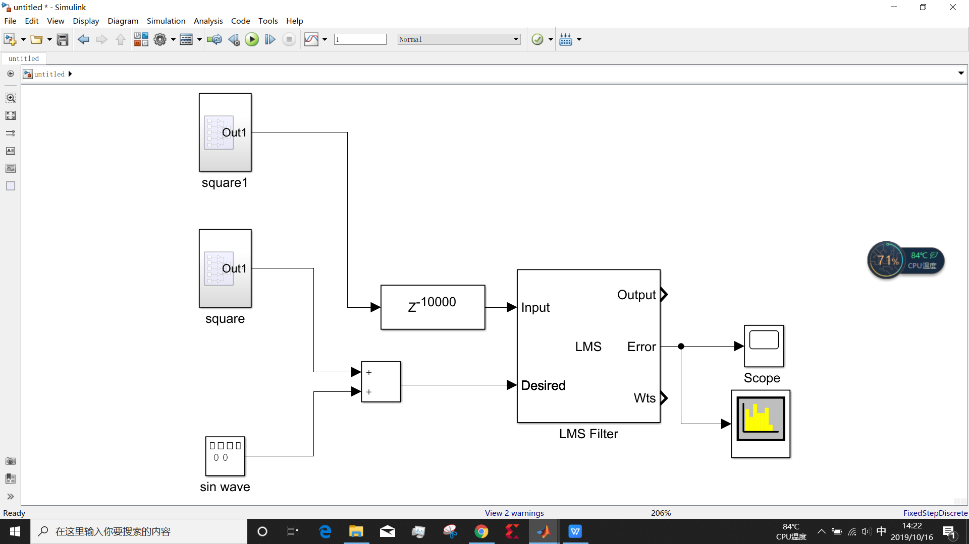

图3.1 原先的结构 图3.2 新的结构

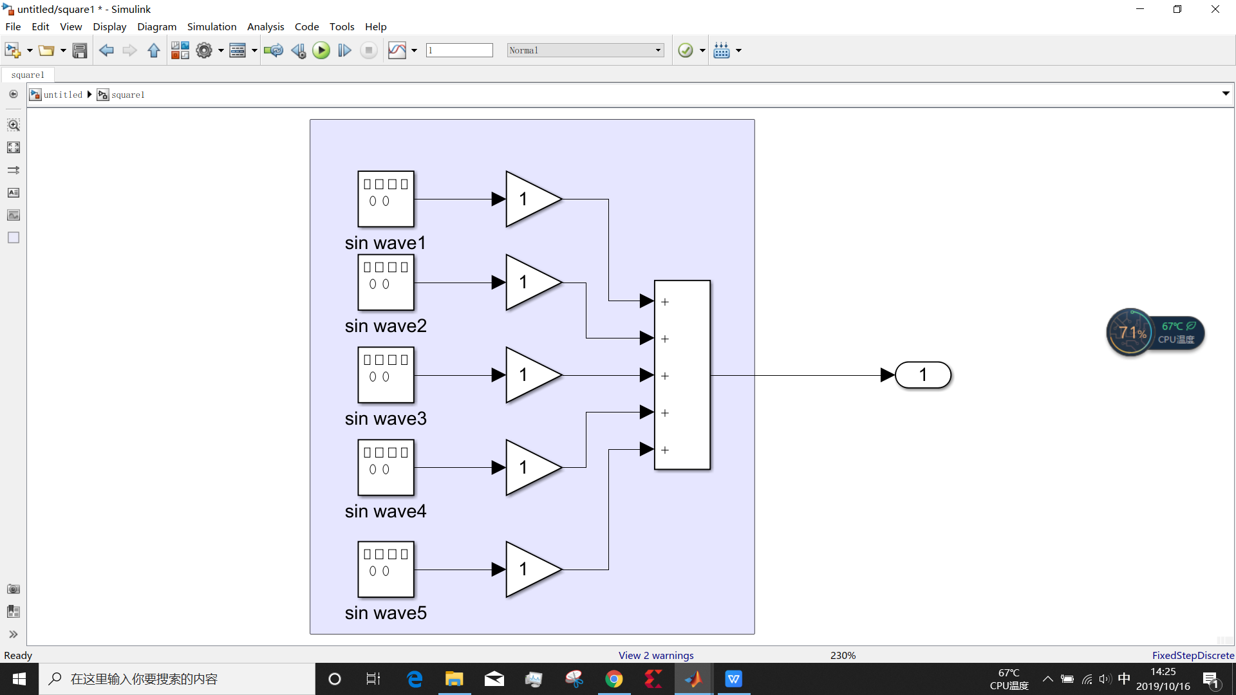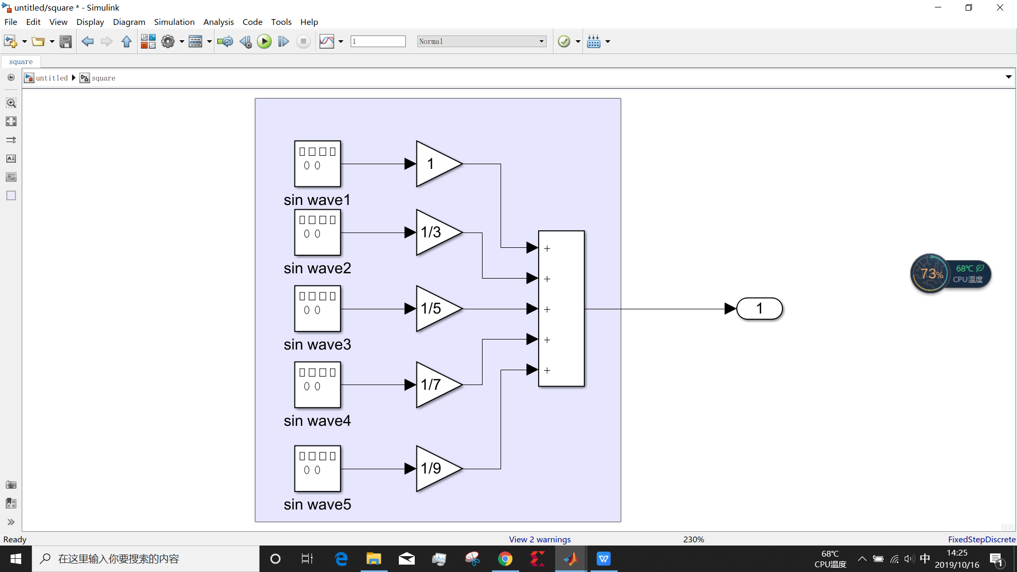

图3.3 新的结构中输入自适应滤波器的噪声square 图3.4 新的结构中的混入原始信号的噪声 square1

我们不将噪声信号直接给自适应滤波器而是将另外一个信号给自适应滤波器从而达到快速降噪的效果

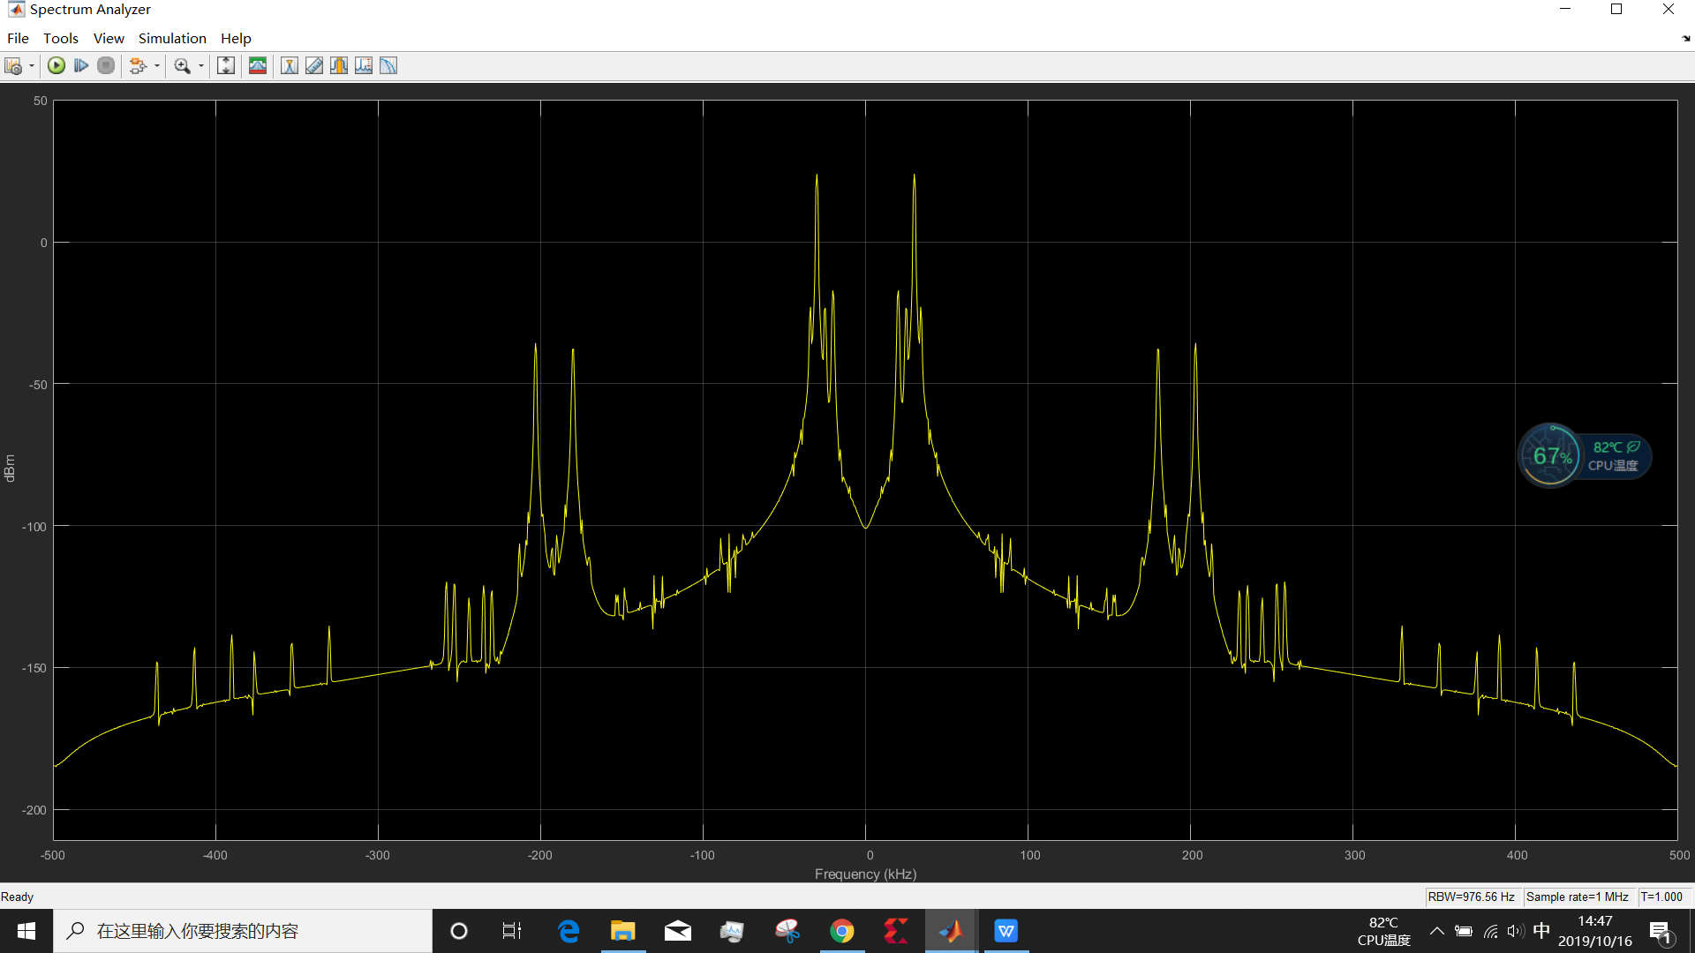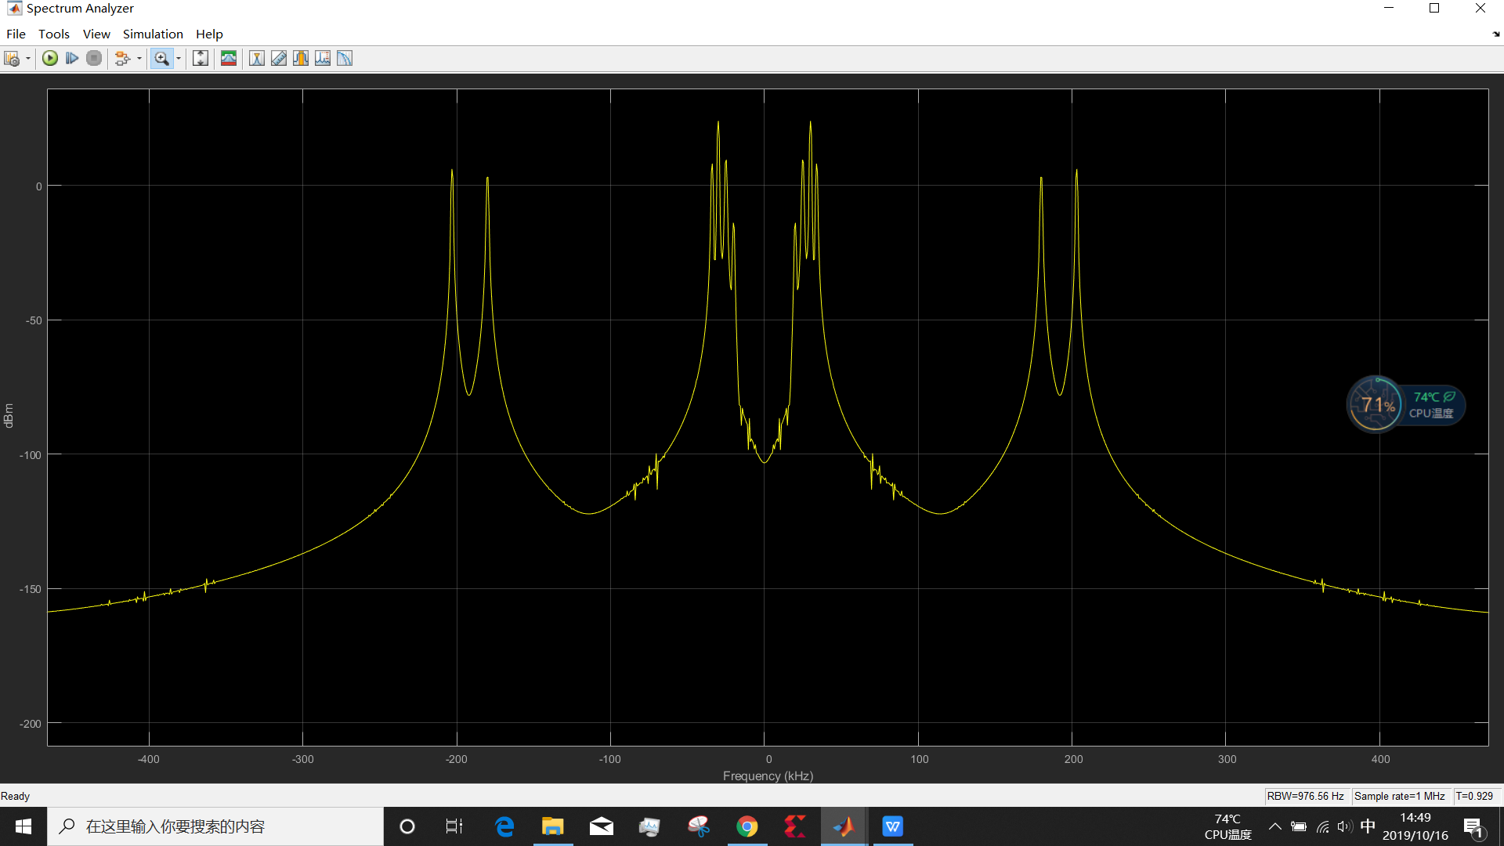

图3.5 新的结构自适应滤波器的1s之后的信号输出 图3.6 原先的结构自适应滤波器的1s之后的信号输出

上图对比，显然新的结构的自适应滤波器的收敛速度快了很多。

那么接下来我们只要找到如何将square信号变成square1信号就行了